

Kelionės į Kroatiją įspūdžiai
2013 m. gegužės 13 - 19 d.

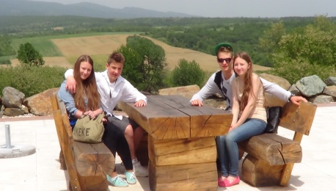 | Labai džiaugiuosi, kad pasitaikė proga aplankyti Kroatiją. Šalis turtinga savo gamtos grožiu ir vietinių gyventojų nuoširdumu, svetingumu, todėl nebuvo sunku pritapti. Buvo malonu susipažinti su daugeliu kitų šalių gyventojų, dalyvaujančių projekte.  Mano nuomone, draugiškiausi – kroatai ir ispanai.  Patiko puikus organizuotumas, taip pat kelionė neišvargino, kaip tik jaučiuosi pailsėjusi. Šiek tiek gaila, kad nebuvome prie jūros, bet iš esmės neturiu prie ko prikibti. Projekto dėka gavau daug praktikos anglų kalboje, tai iš tiesų didelis pliusas. Tikrai džiaugiuosi kelione!:) Meda | 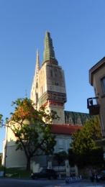
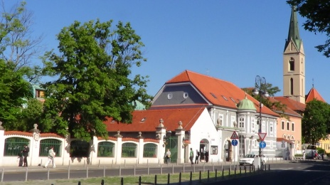 |  | 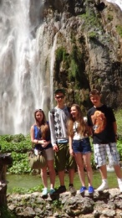
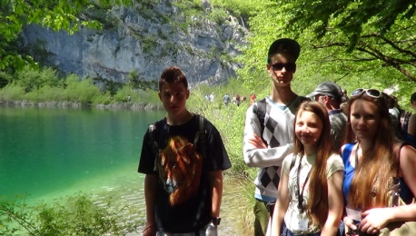 | Man patiko kelionė ir jos dalyviai. Gaila nebuvome nuvykę prie jūros, bet šiaip viskas gerai organizuota.  Arnas | 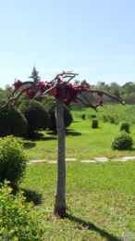
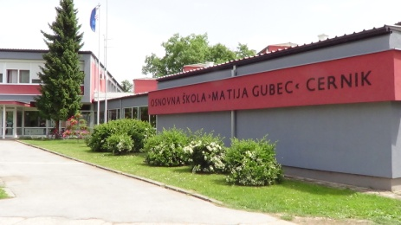 | Man patiko ši kelionė. Buvo labai draugiški kitų šalių vaikai. Gaila, kad nebuvome prie jūros. Labai gražūs viešbučiai, skanūs pusryčiai ir pietūs...  Kasparas | 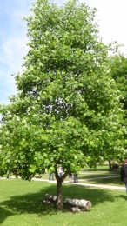
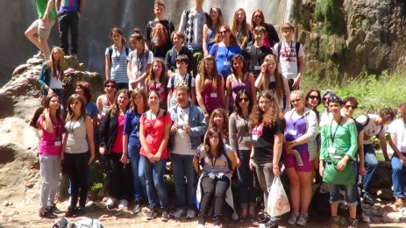 | Kelionė buvo nuostabi. Patiko viskas – žmonės, aplinka, labai įdomi ir smagi programa, netgi maistas. O labiausiai patiko viešbutis Nova Gradiškoje, kuriame gyvenome. Labai pasirūpinta mūsų poilsiu ir patogumu.  Ši kelionė taip pat padėjo man labiau tobulinti anglų kalbą. Tai gera praktika, ir bendrauti įdomiau. Labai vertinu tai, kad mokytojos leido daug kur eiti, turėjome daug laisvo laiko, pasitikėjo mumis.  Labai gaila, kad tos kelios dienos prabėgo kaip kelios sekundės. Norėtųsi, kad projektas Kroatijoje būtų ilgiau.  Tada būtų dar geriau, visi bendrautume, taptumėme artimesni. Manau, kad tam savaitės neužtenka. Būtų nuostabu būti ten mažiausiai 14 dienų – 2 savaites. Labai gaila, kad neturėjome laiko ir galimybės nuvažiuoti prie jūros.:)  Iš tiesų Kroatijoje labai gera, ir džiaugiuosi, kad buvau ten, kad taip nuostabiai praleidau laiką ir kad susipažinau su tokiais linksmais, nuostabiais žmonėmis!  Loreta | 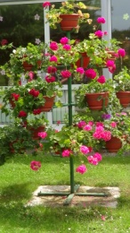
 |  | 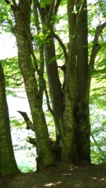
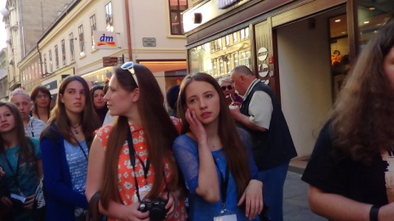 |  | 